Лабораторная работа №4
  - Имитационное моделирование
Чистов Даниил Максимович
Содержание

import Pkg
Pkg.activate("../project")
Pkg.instantiate()
Activating project at `C:\Users\12232\Documents\GitHub\2026-1--study--simulation-modeling\labs\lab04\project`

1. Цель работы
Целью данной работы является исследование модели SIR, которая реализована агентным подходом на языке программирования Julia.

2. Задание
- Изучить модель SIR
- Создать рабочий каталог для кода.
- Установить необходимые пакеты.
- Выполнить предложенный код.
- Преобразовать код в литературный стиль.
- Сгенерировать из литературного кода: чистый код, jupyter notebook, документацию в формате Quarto.
- Выполнить код из jupyter notebook.
- Интегрировать документацию в формате Quarto в отчёт.
- Выполнить дополнительные задания

3. Об агентном подходе
Агентный подход к имитационному моделированию (Agent-Based Modeling, ABM) — это метод исследования сложных систем, в котором поведение системы возникает из взаимодействия множества автономных сущностей, называемых агентами. Вместо того чтобы описывать систему глобальными уравнениями, мы моделируем каждую индивидуальную единицу и правила её поведения, а затем наблюдаем, какие коллективные паттерны появляются снизу вверх. Этот подход особенно полезен, когда поведение системы трудно предсказать из-за нелинейностей, гетерогенности участников или адаптивных стратегий.

4. О модели SIR
Модель SIR делит всю популяцию на три взаимосвязанные группы (компартменты), что отражено в её названии:
- S — Susceptible (Восприимчивые): люди, которые не болели, не имеют иммунитета и могут заразиться.
- I — Infectious (Инфицированные/Заразные): люди, которые в данный момент больны и могут передавать инфекцию.
- R — Recovered (Выздоровевшие/Удаленные): люди, которые переболели и приобрели иммунитет (или умерли). Они больше не участвуют в процессе передачи.
Основная цель модели: не предсказать судьбу конкретного человека, а понять общую динамику эпидемии — будет ли она разрастаться, как быстро, сколько людей в итоге переболеет, как влияют карантинные меры.

5. SIR в агентном подходе
Каждый агент — человек, обладающий следующими свойствами:
- status::Symbol — состояние (:S, :I, :R);
- days_infected::Int — количество дней с момента заражения (для инфицированных).

5.1 Пространство состояний
Агенты размещаются на графе, где узлы представляют локации (города, районы), а рёбра — возможные перемещения между ними. Такой подход позволяет моделировать метапопуляционную динамику и миграцию.

5.2 Параметры модели
- Ns — вектор численности населения по локациям;
- β_und — вероятность передачи для невыявленных случаев;
- β_det — вероятность передачи для выявленных случаев;
- infection_period — длительность заболевания (дней);
- detection_time — время до выявления заболевания;
- death_rate — вероятность летального исхода;
- reinfection_probability — вероятность повторного заражения;
- migration_rates — матрица вероятностей миграции между локациями.

5.3 Динамика
На каждом шаге (соответствует одному дню) для каждого агента выполняются следующие процессы:
- Миграция — агент может переместиться в другую локацию с вероятностью, заданной матрицей migration_rates.
- Передача инфекции — если агент инфицирован, он может заразить восприимчивых агентов в той же локации. Количество заражённых за день определяется пуассоновским процессом с интенсивностью, зависящей от статуса выявления (β_und или β_det).
- Обновление счётчика — для инфицированных увеличивается days_infected.
- Выздоровление или смерть — если days_infected достиг infection_period, агент либо выздоравливает (переходит в R), либо умирает (удаляется из модели) с вероятностью death_rate. Выздоровевшие могут быть повторно инфицированы с вероятностью reinfection_probability.

6. Выполнение лабораторной работы
В папке lab04 инициализирую проект для данной лабораторной работы (рис. 1)
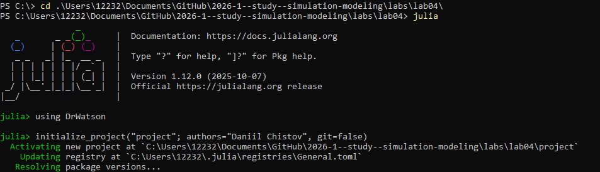
Рисунок 1: Инициализация проекта

6.1 Работа с SIR

6.1.1 Базовая экспериент
Предварительно создаю файл sir_model.jl в папке /src. Он будет использоваться последующими программами. Этот код и является моделью SIR. Ниже представлен код sir_model.jl.

6.2 Код модели SIR
using Agents, Random
using Agents.Graphs
using StatsBase: sample, Weights
using Distributions: Poisson
using DrWatson: @dict
# Определение типа агента
@agent struct Person(GraphAgent)
days_infected::Int # количество дней с момента заражения
status::Symbol # :S, :I, :R
end

6.3 Функция инициализации модели
function initialize_sir(;
Ns = [1000, 1000, 1000], # численность по трём городам
migration_rates = nothing, # матрица миграции
β_und = [0.5, 0.5, 0.5], # передача невыявленными
β_det = [0.05, 0.05, 0.05], # передача выявленными
infection_period = 14,
detection_time = 7,
death_rate = 0.02,
reinfection_probability = 0.1,
Is = [0, 0, 1], # начальное количество инфицированных
seed = 42,
n_steps = 100,
)
rng = Xoshiro(seed)
C = length(Ns)
# Если матрица миграции не задана, создаём реалистичную
if migration_rates === nothing
migration_rates = zeros(C, C)
for i = 1:C
for j = 1:C
# Вероятность миграции пропорциональна размеру целевого города
migration_rates[i, j] = (Ns[i] + Ns[j]) / Ns[i]
end
end
# Нормализация
for i = 1:C
migration_rates[i, :] ./= sum(migration_rates[i, :])
end
end
properties = @dict(
Ns,
β_und,
β_det,
migration_rates,
infection_period,
detection_time,
death_rate,
reinfection_probability,
C
)
# Пространство — полный граф (все города связаны)
space = GraphSpace(complete_graph(C))
model = StandardABM(Person, space; properties, rng, (agent_step!) = (sir_agent_step!))
# Заполняем города агентами
for city = 1:C
for _ = 1:Ns[city]
add_agent!(city, model, 0, :S)
end
end
# Инфицируем начальных носителей
for city = 1:C
if Is[city] > 0
# Получаем список агентов в городе
city_agents = ids_in_position(city, model)
# Выбираем случайных для инфицирования
infected_ids = sample(rng, city_agents, Is[city]; replace = false)
for id in infected_ids
agent = model[id]
agent.status = :I
agent.days_infected = 1
end
end
end
return model
end

6.4 Шаг агента
function sir_agent_step!(agent, model)
# Миграция
migrate!(agent, model)
# Передача инфекции (только если агент инфицирован)
if agent.status == :I
transmit!(agent, model)
end
# Обновление счётчика дней для инфицированных
if agent.status == :I
agent.days_infected += 1
end
# Выздоровление или смерть
recover_or_die!(agent, model)
end

6.5 Миграция между городами
function migrate!(agent, model)
current_city = agent.pos
# Выбираем целевой город согласно вероятностям
probs = model.migration_rates[current_city, :]
target = sample(abmrng(model), 1:model.C, Weights(probs))
if target ≠ current_city
move_agent!(agent, target, model)
end
end

6.6 Передача инфекции
function transmit!(agent, model)
# Определяем интенсивность заражения в зависимости от стадии
rate = if agent.days_infected < model.detection_time
model.β_und[agent.pos] # невыявленный — высокая заразность
else
model.β_det[agent.pos] # выявленный — низкая заразность
end
# Количество заражённых за день — пуассоновский процесс
n_infections = rand(abmrng(model), Poisson(rate))
n_infections == 0 && return nothing
# Получаем всех агентов в той же локации, кроме самого заразного
neighbors = [a for a in agents_in_position(agent.pos, model) if a.id != agent.id]
# Перемешиваем для случайного порядка
shuffle!(abmrng(model), neighbors)
for contact in neighbors
# Проверяем возможность заражения
if contact.status == :S
contact.status = :I
contact.days_infected = 1
n_infections -= 1
n_infections == 0 && return nothing
elseif contact.status == :R && rand(abmrng(model)) ≤ model.reinfection_probability
contact.status = :I
contact.days_infected = 1
n_infections -= 1
n_infections == 0 && return nothing
end
end
end

6.7 Выздоровление или смерть
function recover_or_die!(agent, model)
if agent.status == :I && agent.days_infected ≥ model.infection_period
if rand(abmrng(model)) ≤ model.death_rate
remove_agent!(agent, model) # смерть (исправлено)
else
agent.status = :R # выздоровление
agent.days_infected = 0
end
end
end

6.8 Вспомогательные функции для сбора данных
infected_count(model) = count(a.status == :I for a in allagents(model))
recovered_count(model) = count(a.status == :R for a in allagents(model))
susceptible_count(model) = count(a.status == :S for a in allagents(model))
total_count(model) = nagents(model)
Создаю файл sir_run_basic.jl в папке /scripts. Это базовый эксперимент (рис. 2).
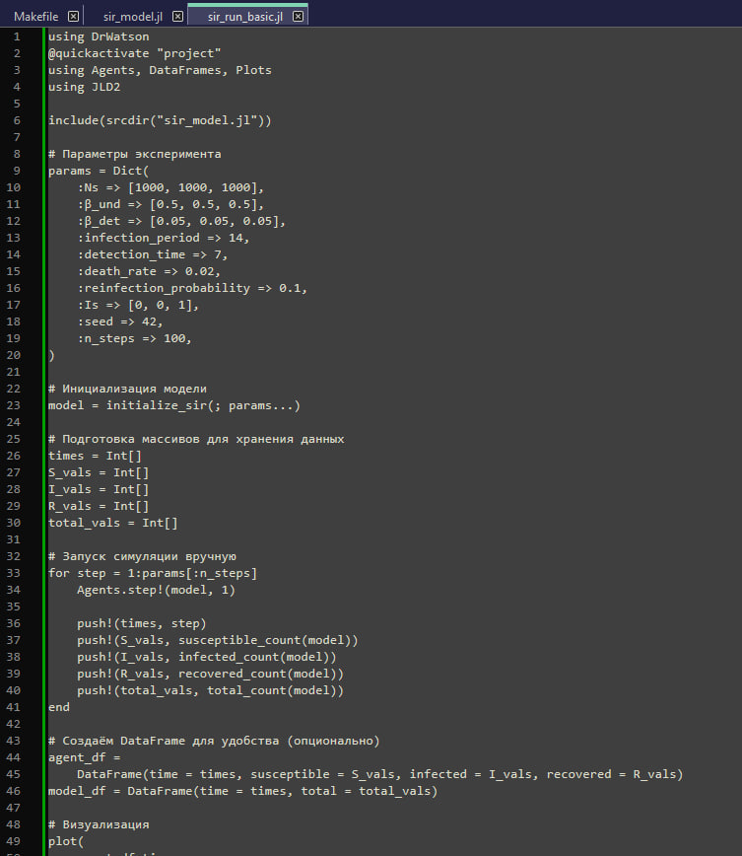
Рисунок 2: Создание файла sir_run_basic.jl

6.9 Подключение окружения и зависимостей
using DrWatson
@quickactivate "project"
using Agents, DataFrames, Plots
using JLD2
include(srcdir("sir_model.jl"))

6.10 Параметры эксперимента
params = Dict(
:Ns => [1000, 1000, 1000],
:β_und => [0.5, 0.5, 0.5],
:β_det => [0.05, 0.05, 0.05],
:infection_period => 14,
:detection_time => 7,
:death_rate => 0.02,
:reinfection_probability => 0.1,
:Is => [0, 0, 1],
:seed => 42,
:n_steps => 100,
)

6.11 Инициализация модели
model = initialize_sir(; params...)

6.12 Подготовка массивов для хранения данных
times = Int[]
S_vals = Int[]
I_vals = Int[]
R_vals = Int[]
total_vals = Int[]

6.13 Запуск симуляции вручную
for step = 1:params[:n_steps]
Agents.step!(model, 1)
push!(times, step)
push!(S_vals, susceptible_count(model))
push!(I_vals, infected_count(model))
push!(R_vals, recovered_count(model))
push!(total_vals, total_count(model))
end

6.14 Создание DataFrame
agent_df =
DataFrame(time = times, susceptible = S_vals, infected = I_vals, recovered = R_vals)
model_df = DataFrame(time = times, total = total_vals)

6.15 Визуализация
plot(
agent_df.time,
agent_df.susceptible,
label = "Восприимчивые",
xlabel = "Дни",
ylabel = "Количество",
)
plot!(agent_df.time, agent_df.infected, label = "Инфицированные")
plot!(agent_df.time, agent_df.recovered, label = "Выздоровевшие")
plot!(agent_df.time, model_df.total, label = "Всего (включая умерших)", linestyle = :dash)
savefig(plotsdir("sir_basic_dynamics.png"))

6.16 Сохранение данных
@save datadir("sir_basic_agent.jld2") agent_df
@save datadir("sir_basic_model.jld2") model_df
Код успешно работает - результаты расположены в соответствующих папках (рис. 3).
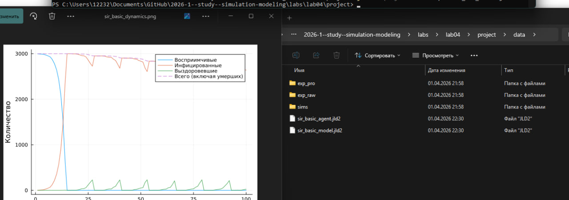
Рисунок 3: Результат работы sir_run_basic.jl
Ниже представлен график базового эксперимента (рис. 4).
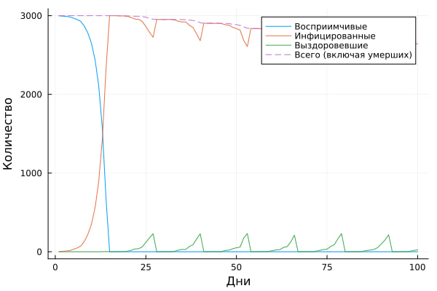
Рисунок 4: Базовый эксперимент SIR

6.16.1 Дополнительное задание №1
Требуется определить базовое репродуктивное число R₀ по формуле R₀ = β/γ, где γ = 1/infection_period. Затем сравнить с наблюдаемой динамикой.
Требуемые для решения задачи параметры можно найти в коде:
- β_und => [0.5, 0.5, 0.5], т. е. всегда 0.5
- infection_period => 14
Тогда $R_{0}=\left(0.5\right)*14=7$
Так как базовое репродуктивное число значительно больше 1, следует ожидать быстрой рост. Это соответствует полученному результату на графике

6.16.2 Сканирование коэффициента заразности
По заданию требуется создать код sir_scan_beta.jl.
Данный код исследует, как изменение базовой заразности (β_und и пропорционально β_det) влияет на эпидемические показатели: пик заболеваемости, долю переболевших, число умерших. Выполняется параметрическое сканирование с несколькими повторными прогонами для учёта стохастичности.
Ниже представлен код sir_scan_beta.jl

6.17 Подключение окружения и зависимостей
using DrWatson
@quickactivate "project"
using Agents, DataFrames, Plots, CSV, Random
include(srcdir("sir_model.jl"))

6.18 Функция запуска эксперимента
function run_experiment(p)
beta = p[:beta]
β_und = fill(beta, 3)
β_det = fill(beta/10, 3)
model = initialize_sir(;
Ns = p[:Ns],
β_und = β_und,
β_det = β_det,
infection_period = p[:infection_period],
detection_time = p[:detection_time],
death_rate = p[:death_rate],
reinfection_probability = p[:reinfection_probability],
Is = p[:Is],
seed = p[:seed],
n_steps = p[:n_steps],
)
infected_fraction(model) =
count(a.status == :I for a in allagents(model)) / nagents(model)
peak_infected = 0.0
for step = 1:p[:n_steps]
agent_ids = collect(allids(model))
for id in agent_ids
agent = try
model[id]
catch
nothing
end
if agent !== nothing
sir_agent_step!(agent, model)
end
end
frac = infected_fraction(model)
if frac > peak_infected
peak_infected = frac
end
end
final_infected = infected_fraction(model)
final_recovered = count(a.status == :R for a in allagents(model)) / nagents(model)
total_deaths = sum(p[:Ns]) - nagents(model)
return (
peak = peak_infected,
final_inf = final_infected,
final_rec = final_recovered,
deaths = total_deaths,
)
end

6.19 Диапазон параметров
beta_range = 0.1:0.1:1.0
seeds = [42, 43, 44]

6.20 Формирование списка параметров
params_list = []
for b in beta_range
for s in seeds
push!(
params_list,
Dict(
:beta => b,
:Ns => [1000, 1000, 1000],
:infection_period => 14,
:detection_time => 7,
:death_rate => 0.02,
:reinfection_probability => 0.1,
:Is => [0, 0, 1],
:seed => s,
:n_steps => 100,
),
)
end
end

6.21 Запуск экспериментов
results = []
for params in params_list
data = run_experiment(params)
push!(results, merge(params, Dict(pairs(data))))
println("Завершён эксперимент с beta = $(params[:beta]), seed = $(params[:seed])")
end

6.22 Сохранение результатов
df = DataFrame(results)
CSV.write(datadir("beta_scan_all.csv"), df)

6.23 Усреднение результатов
using Statistics
grouped = combine(
groupby(df, [:beta]),
:peak => mean => :mean_peak,
:final_inf => mean => :mean_final_inf,
:deaths => mean => :mean_deaths,
)

6.24 Построение графика
plot(
grouped.beta,
grouped.mean_peak,
label = "Пик эпидемии",
xlabel = "Коэффициент заразности β",
ylabel = "Доля инфицированных",
marker = :circle,
linewidth = 2,
)
plot!(
grouped.beta,
grouped.mean_final_inf,
label = "Конечная доля инфицированных",
marker = :square,
)
plot!(
grouped.beta,
grouped.mean_deaths ./ 3000,
label = "Доля умерших",
marker = :diamond,
)
savefig(plotsdir("beta_scan.png"))

6.25 Завершение
println("Результаты сохранены в data/beta_scan_all.csv и plots/beta_scan.png")
Код успешно работает (рис. 5).
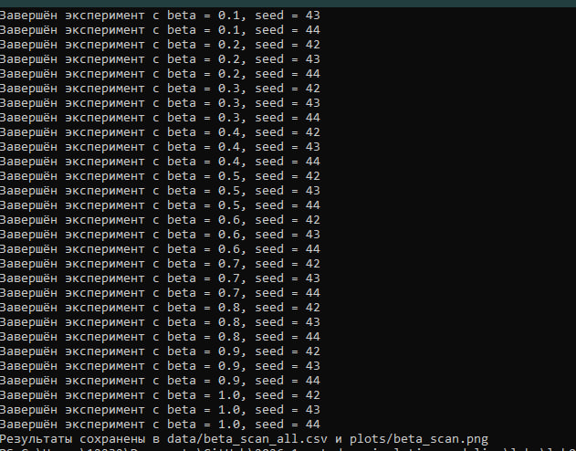
Рисунок 5: Работа sir_scan_beta.jl
Ниже представлен график, полученный в результате работы кода (рис. 6).
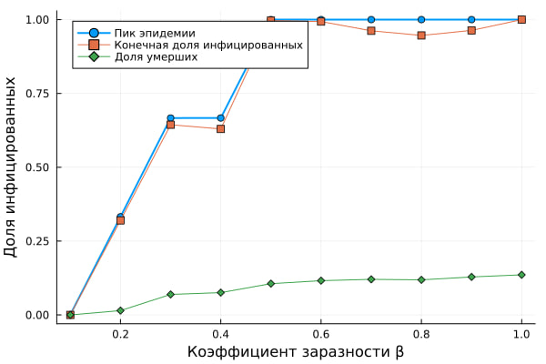
Рисунок 6: График зависимости коэффициента заразности и эпидимических показателей

6.25.1 Дополнительное задание №2
Требуется:
- Найти минимальное значение $β$, при котором возникает эпидемия (пик I > 5% популяции).
- Сравнить с теоретическим порогом $R_{0}=1$.
Из кода sir_scan_beta.jl известен размер популяции: Ns => [1000, 1000, 1000]. Следовательно вся популяция вместе N = 3000, а значит нужно найти такое значение $β$, при котором возникает эпидемия (пик I > 150 популяции).
По графику можно сделать вывод, что эпидемия возникнет при $β$ значительно меньше 0.2.

6.25.2 Исследование эффекта миграции
Требуется создать код, который исследует, как интенсивность перемещения людей между городами влияет на скорость распространения эпидемии (время достижения пика) и масштаб пика. Инфекция начинается только в одном городе, остальные изначально здоровы.
Ниже представлена реализация данного кода: sir_migration_effect.jl

6.26 Подключение окружения и зависимостей
using DrWatson
@quickactivate "project"
using Agents, DataFrames, Plots, CSV, Random
include(srcdir("sir_model.jl"))

6.27 Функция создания матрицы миграции
function create_migration_matrix(C, intensity)
M = ones(C, C) .* intensity ./ (C-1)
for i = 1:C
M[i, i] = 1 - intensity
end
return M
end

6.28 Функция расчёта времени до пика
function peak_time(p)
migration_rates = create_migration_matrix(p[:C], p[:migration_intensity])
model = initialize_sir(;
Ns = p[:Ns],
β_und = p[:β_und],
β_det = p[:β_det],
infection_period = p[:infection_period],
detection_time = p[:detection_time],
death_rate = p[:death_rate],
reinfection_probability = p[:reinfection_probability],
Is = p[:Is],
seed = p[:seed],
migration_rates = migration_rates,
)
infected_frac(model) = count(a.status == :I for a in allagents(model)) / nagents(model)
peak = 0.0
peak_step = 0
for step = 1:p[:n_steps]
agent_ids = collect(allids(model))
for id in agent_ids
agent = try
model[id]
catch
nothing
end
if agent !== nothing
sir_agent_step!(agent, model)
end
end
frac = infected_frac(model)
if frac > peak
peak = frac
peak_step = step
end
end
return (peak_time = peak_step, peak_value = peak)
end

6.29 Диапазон параметров
migration_intensities = 0.0:0.1:0.5
seeds = [42, 43, 44]

6.30 Формирование списка параметров
params_list = []
for mig in migration_intensities
for s in seeds
push!(
params_list,
Dict(
:migration_intensity => mig,
:C => 3,
:Ns => [1000, 1000, 1000],
:β_und => [0.5, 0.5, 0.5],
:β_det => [0.05, 0.05, 0.05],
:infection_period => 14,
:detection_time => 7,
:death_rate => 0.02,
:reinfection_probability => 0.1,
:Is => [1, 0, 0],
:seed => s,
:n_steps => 150,
),
)
end
end

6.31 Запуск экспериментов
results = []
for params in params_list
data = peak_time(params)
push!(results, merge(params, Dict(pairs(data))))
println(
"Завершён эксперимент с migration_intensity = $(params[:migration_intensity]), seed = $(params[:seed])",
)
end

6.32 Сохранение результатов
df = DataFrame(results)
CSV.write(datadir("migration_scan_all.csv"), df)

6.33 Усреднение результатов
using Statistics
grouped = combine(
groupby(df, [:migration_intensity]),
:peak_time => mean => :mean_peak_time,
:peak_value => mean => :mean_peak_value,
)

6.34 Визуализация
plot(
grouped.migration_intensity,
grouped.mean_peak_time,
marker = :circle,
xlabel = "Интенсивность миграции",
ylabel = "Время до пика (дни)",
label = "Время пика",
)
plot!(
grouped.migration_intensity,
grouped.mean_peak_value .* 3000,
marker = :square,
xlabel = "Интенсивность миграции",
ylabel = "Численность в пике",
label = "Пиковая заболеваемость",
)
savefig(plotsdir("migration_effect.png"))

6.35 Завершение
println("Результаты сохранены в data/migration_scan_all.csv и plots/migration_effect.png")
Код успешно работает (рис. 7).
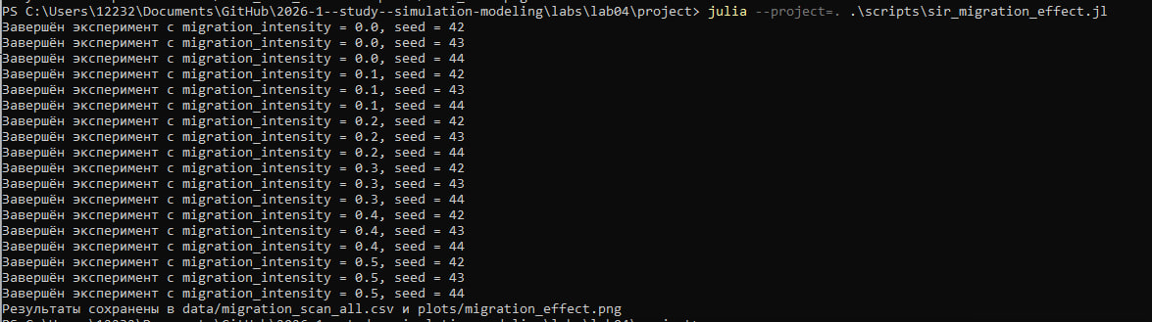
Рисунок 7: Работа sir_migration_effect.jl
Ниже представлен график, полученный в результате работы кода (рис. 8).
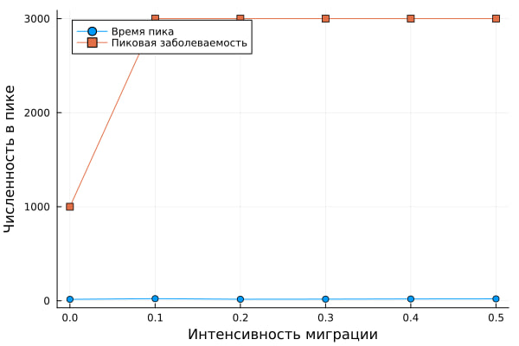
Рисунок 8: График зависимости интенсивности перемещения людей между городами и скорости распространения эпидемии

6.35.1 Многокритериальная оптимизация параметров
По заданию был создан код, который ищет оптимальные комбинации параметров, минимизирующие одновременно два критерия: пиковую заболеваемость и долю умерших.
Ниже его реализация: sir_optimize_parameters.jl

6.36 Подключение окружения и зависимостей
using DrWatson
@quickactivate "project"
using BlackBoxOptim, Random, Statistics
include(srcdir("sir_model.jl"))

6.37 Целевая функция оптимизации
function cost_multi(x)
model = initialize_sir(;
Ns = [1000, 1000, 1000],
β_und = fill(x[1], 3),
β_det = fill(x[1]/10, 3),
infection_period = 14,
detection_time = round(Int, x[2]),
death_rate = x[3],
reinfection_probability = 0.1,
Is = [0, 0, 1],
seed = 42,
n_steps = 100,
)
infected_frac(model) = count(a.status == :I for a in allagents(model)) / nagents(model)
dead_count(model) = 3000 - nagents(model)
peak_infected = 0.0
replicates = 5
peak_vals = Float64[]
dead_vals = Int[]
for rep = 1:replicates
model = initialize_sir(;
Ns = [1000, 1000, 1000],
β_und = fill(x[1], 3),
β_det = fill(x[1]/10, 3),
infection_period = 14,
detection_time = round(Int, x[2]),
death_rate = x[3],
reinfection_probability = 0.1,
Is = [0, 0, 1],
seed = 42 + rep,
n_steps = 100,
)
for step = 1:100
Agents.step!(model, 1)
frac = infected_frac(model)
if frac > peak_infected
peak_infected = frac
end
end
push!(peak_vals, peak_infected)
push!(dead_vals, dead_count(model))
end
return (mean(peak_vals), mean(dead_vals) / 3000)
end

6.38 Запуск оптимизации
result = bboptimize(
cost_multi,
Method = :borg_moea,
FitnessScheme = ParetoFitnessScheme{2}(is_minimizing = true),
SearchRange = [
(0.1, 1.0),
(3.0, 14.0),
(0.01, 0.1),
],
NumDimensions = 3,
MaxTime = 120,
TraceMode = :compact,
)

6.39 Получение результатов
best = best_candidate(result)
fitness = best_fitness(result)

6.40 Вывод результатов
println("Оптимальные параметры:")
println("β_und = $(best[1])")
println("Время выявления = $(round(Int, best[2])) дней")
println("Смертность = $(best[3])")
println("Достигнутые показатели:")
println("Пик заболеваемости: $(fitness[1])")
println("Доля умерших: $(fitness[2])")

6.41 Сохранение результатов
save(datadir("optimization_result.jld2"), Dict("best" => best, "fitness" => fitness))
Код успешно работает и приводит следующие результаты в терминале (рис. 9).
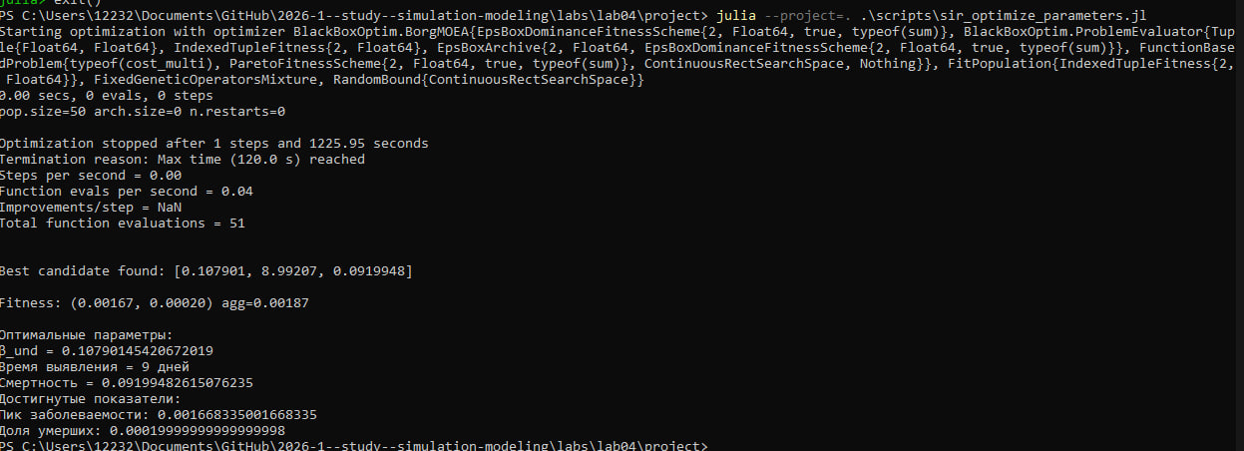
Рисунок 9: Результат работы sir_optimize_parameters.jl

6.41.1 Сводная визуализация результатов
Для выполнения работы также требуется создать код, который загружает результаты параметрического сканирования (файл data/beta_scan_all.csv, созданный scan_beta.jl) и строит единый составной график, объединяющий три панели:
- пик эпидемии и конечная доля инфицированных;
- число умерших;
- доля выздоровевших.
Ниже его реализация: sir_visualize_dynamic.jl

6.42 Подключение окружения и зависимостей
using DrWatson
@quickactivate "project"
using Agents, DataFrames, Plots, CSV
include(srcdir("sir_model.jl"))

6.43 Загрузка данных
df = CSV.read(datadir("beta_scan_all.csv"), DataFrame)

6.44 Построение графиков
p1 = plot(df.beta, df.peak, label = "Пик", xlabel = "β", ylabel = "Доля инфицированных")
plot!(p1, df.beta, df.final_inf, label = "Конечная")
p2 = plot(df.beta, df.deaths, xlabel = "β", ylabel = "Число умерших")
p3 = plot(df.beta, df.final_rec, xlabel = "β", ylabel = "Доля выздоровевших")
plot(p1, p2, p3, layout = (3, 1), size = (800, 900))
savefig(plotsdir("comprehensive_analysis.png"))
Код успешно работает. В результате был получен следующий график (рис. 10).
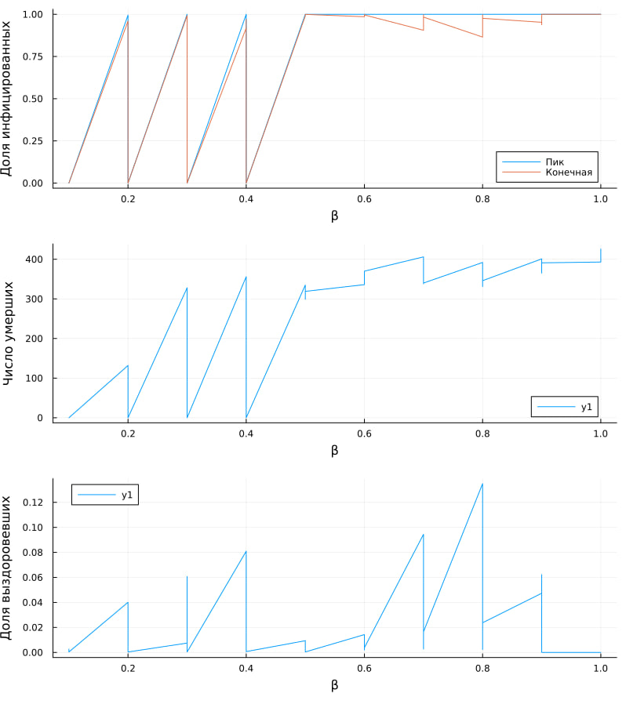
Рисунок 10: Результат работы sir_visualize_dynamics.jl

7. Выводы
В результате выполнения данной лабораторной работы я закрепил навыки работы с агентным подходом имитационного моделирования на примере модели SIR, реализованной на Julia. Разобрался в самой модели и интегрировал её реализацию в данный отчёт.

8. Список литературы
Лабораторная работа №4

